МИНИСТЕРСТВО НАУКИ И ВЫСШЕГО ОБРАЗОВАНИЯ РОССИЙСКОЙ ФЕДЕРАЦИИ

Федеральное государственное автономное

образовательное учреждение высшего образования

«Национальный исследовательский университет ИТМО»

**ФАКУЛЬТЕТ ПРОГРАММНОЙ ИНЖЕНЕРИИ И КОМПЬЮТЕРНОЙ ТЕХНИКИ**

# РГР №1 «Функция нескольких переменных и её интеграл»

по дисциплине

«Математический анализ»

Вариант В

**Выполнили:**

студенты группы 21.4

Агей Михаил, Дубук Даниил,

Васильев Илья, Гуменник Петр,

Игнатьева Ксения  
  
**Преподаватель:**

Савченко Татьяна Владимировна

Санкт-Петербург

2023

# Содержание

**РГР №1 «Функция нескольких переменных и её интеграл» 1**

**Содержание 2**

**Задание 1 3**

**Решение 3**

**График 1 5**

**Задание 2 6**

**Решение 6**

**Задание 3 7**

**Решение 7**

**Задание 4 8**

**Решение 8**

**Задание 5 9**

**Решение 9**

**Оценочный лист 10**

**Вывод 11**

# 

# 

# Задание 1

Даны три точки: A(0, 0,12), B(0, 0, 4), C(8, 0, 8). На плоскости Oxy найдите такую точку D, чтобы сфера, проходящая через A, B, C и D, имела наименьший радиус. Изобразите на графике.

# Решение

1. Окружность ABC точно будет частью сферы, так как A, B, C принадлежат сфере. Найдем радиус и центр этой окружности:

Заметим, что треугольник ABC равнобедренный: AC = BC =

H (0, 0, 8) - середина AB. AH = BH = 4. CH = 8.

Центр описанной окружности треугольника - точка пересечения серединных перпендикуляров. CH - серединный перпендикуляр, так как медиана к основанию в равнобедренном треугольнике. Значит M - центр описанной окружности будет иметь координаты (k, 0, 8). Расстояние от этой точки до всех точек треугольника одинаково. То есть:

k = 3

Значит M (3, 0, 8), R = 8 - 3 = 5

1. Из всех сфер, проходящих через окружность ABC, меньше всех радиус имеет та, радиус которой равен радиусу ABC, так как

Значит искомая сфера ABCD имеет R = 5.

По условию , значит , т.е. D (xD, yD, 0)

Заметим, что MD , так как MD =

Значит R = 5 не может быть ответом, т.к. MD

1. Перпендикуляр к плоскости ABC, проходящий через M - это множество равноудаленных от ABC точек в пространстве. А значит искомое O (центр сферы с наименьшим радиусом) принадлежит этой прямой.

Так как A, B, C имеют координату y = 0, ABC - плоскость Oxz. Соответственно , т.е. .

Так как M (3, 0, 8) принадлежит ей, задает множество точек с координатами (3, y, 8). Значит и центр искомой сферы - O (3, yO, 8)

1. OD =

Проверим случай, когда OD = 8:

OA = OB = OC = 8 (если O - центр искомой сферы)

OA =

Проверим:

OA =

ОС =

1. Значит O (3, , 8) - центр искомой сферы.

R = 8

D ()

# 

# График 1

[Ссылка на график в Desmos](https://www.desmos.com/3d/ddebfdd462?lang=ru)

# 

# 

# Задание 2

# Решение

1) Вычислите :

Заметим, что . Тогда – двукратный интеграл.

* Сначала вычисляем внутренний неопределённый интеграл: = , где erf(y) – функция ошибок.

Подставим переделы интегрирования y от 0 до и получим:

* Потом вычислим внешний интеграл:

= , где erf(x) – функция ошибок

Подставим пределы интегрирования x от 0 до и получим :

2)Вычислите

* Подставим в наш исходный интеграл K и получим двойной (несобственный) интеграл и выберем порядок интегрирования:

* Вычислим интеграл J:

1. Пусть u =

Тогда пусть du = и udu:

1. Вычислим интеграл и получим интеграл Френеля:

1. Подставим u:

* Вычислим интеграл K:

1. Пусть u =   
   Тогда пусть du = и udu:
2. Вычислим интеграл и получим интеграл Френеля:

1. Подставим u:

* Вычислите интегралы:



Пусть

Следовательно*,du =*

Сделаем обратную замену и получим:

1. = S(x)

3) Графики

# Задание 3

Векторное поле H .

# Решение

1. Если ротор векторного поля равен 0, то поле потенциально.
2. Уравнения векторных линий:

Рис 2.1 Векторные линии

1. Потенциал поля при помощи криволинейного интеграла

Потенциал можно вычислить по след. формуле:

где:

 – точка с *переменными координатами*, а   – некоторая фиксированная точка скалярного поля  .

Пусть   =

1. Уравнения линий уровня потенциала

Рис 4.1 Линии уровня потенциала

1. Доказательство ортогональности векторных линий и линий уровня потенциала.

Доказательство:

1. – Векторное поле потенциально
2. – линии уровня потенциала
3. Направляющий вектор нормали для линий уровня потенциала
4. , следовательно градиент функции направлен по нормали к линии уровня этой функции, т. е. перпендикулярен линиям уровня потенциала.

Рис. 5.1 Векторные линии(зеленые) и линии уровня потенциала(синие)

1. Выберите какую-либо векторную линию поля и зафиксируйте на ней точки A и B, выбрав для них числовые координаты. Вычислите работу поля вдоль этой линии, используя найденный в п. 3) потенциал.

Векторная линия при C = 2, точки A(2; 1.3) B(1.5; 6.05)

Работа поля при помощи потенциала вычисляется по формуле:

Работа потенциального поля от А до В равна 32.25

# Задание 4

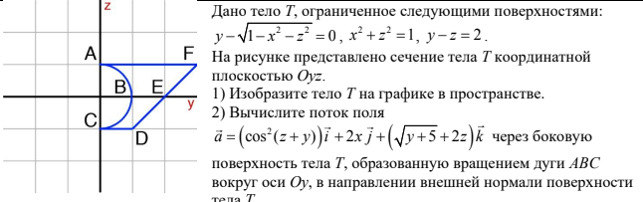

# Решение

2) Вычислю поток по формуле Гаусса-Остроградского

[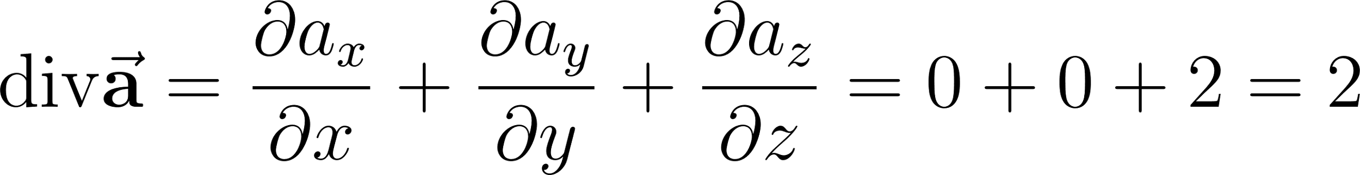](https://www.codecogs.com/eqnedit.php?latex=%5Cmathrm%7Bdiv%7D%20%5Cvec%7B%5Cmathbf%7Ba%7D%7D%20%3D%20%5Cfrac%7B%5Cpartial%20a_x%7D%7B%5Cpartial%20x%7D%20%2B%20%5Cfrac%7B%5Cpartial%20a_y%7D%7B%5Cpartial%20y%7D%20%2B%20%5Cfrac%7B%5Cpartial%20a_z%7D%7B%5Cpartial%20z%7D%20%3D%200%20%2B%200%20%2B%202%20%3D%202#0)

[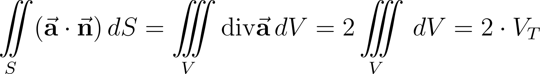](https://www.codecogs.com/eqnedit.php?latex=%5Ciint%5Climits_%7BS%7D%20(%5Cvec%7B%5Cmathbf%7Ba%7D%7D%20%5Ccdot%20%5Cvec%7B%5Cmathbf%7Bn%7D%7D)%20%5C%2C%20dS%20%3D%20%5Ciiint%5Climits_%7BV%7D%20%5Cmathrm%7Bdiv%7D%20%5Cvec%7B%5Cmathbf%7Ba%7D%7D%20%5C%2C%20dV%20%3D%202%20%5Ciiint%5Climits_%7BV%7D%20%5C%2C%20dV%20%3D%202%20%5Ccdot%20V_T#0)

Объем тела [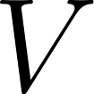](https://www.codecogs.com/eqnedit.php?latex=V#0) можно вычислить как разность объема цилиндра [](https://www.codecogs.com/eqnedit.php?latex=C_1#0) высотой 2 и радиусом 1 и объема полусферы [](https://www.codecogs.com/eqnedit.php?latex=S_1#0) радиусом 1, плюс объем цилиндра [](https://www.codecogs.com/eqnedit.php?latex=C_2#0) высотой 2 и радиусом 1, деленный на два. Это объясняется тем, что плоскость [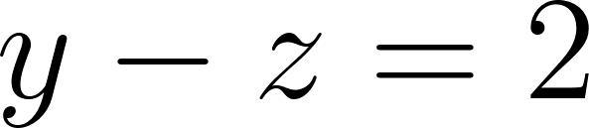](https://www.codecogs.com/eqnedit.php?latex=y%20-%20z%20%3D%202#0) делит цилиндр [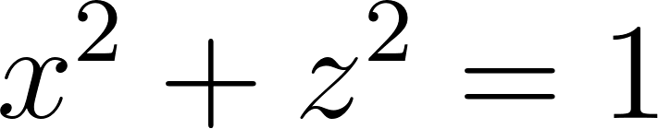](https://www.codecogs.com/eqnedit.php?latex=x%5E2%20%2B%20z%5E2%20%3D%201#0) пополам по диагонали в интервале [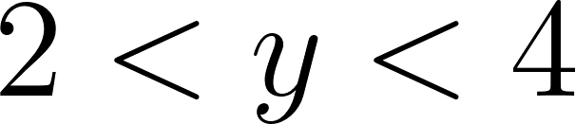](https://www.codecogs.com/eqnedit.php?latex=2%20%3C%20y%20%3C%204#0), доказать это можно так:

Уравнение плоскости [](https://www.codecogs.com/eqnedit.php?latex=y%20-%20z%20%3D%202#0) можно переписать в виде [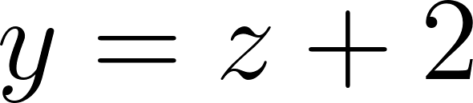](https://www.codecogs.com/eqnedit.php?latex=y%20%3D%20z%20%2B%202#0). Теперь подставим это выражение в уравнение цилиндра [](https://www.codecogs.com/eqnedit.php?latex=x%5E2%20%2B%20z%5E2%20%3D%201#0):

[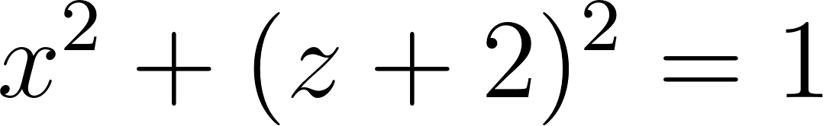](https://www.codecogs.com/eqnedit.php?latex=x%5E2%20%2B%20(z%20%2B%202)%5E2%20%3D%201#0)

Раскроем скобки:

[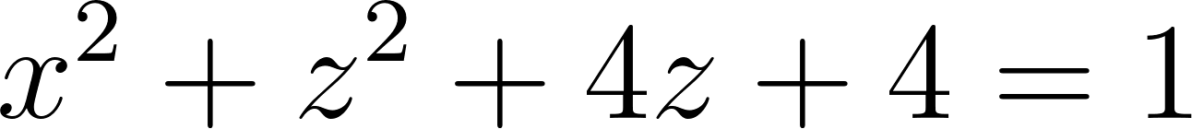](https://www.codecogs.com/eqnedit.php?latex=x%5E2%20%2B%20z%5E2%20%2B%204z%20%2B%204%20%3D%201#0)

Получим:

[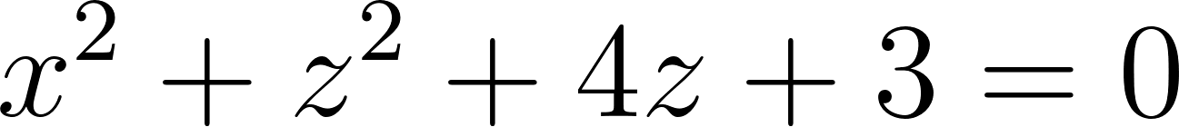](https://www.codecogs.com/eqnedit.php?latex=x%5E2%20%2B%20z%5E2%20%2B%204z%20%2B%203%20%3D%200#0)

Теперь рассмотрим это уравнение в контексте диапазона [](https://www.codecogs.com/eqnedit.php?latex=2%20%3C%20y%20%3C%204#0). Условие [](https://www.codecogs.com/eqnedit.php?latex=2%20%3C%20y%20%3C%204#0) означает, что [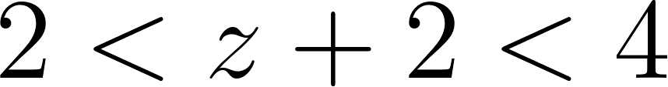](https://www.codecogs.com/eqnedit.php?latex=2%20%3C%20z%20%2B%202%20%3C%204#0), что приводит к [](https://www.codecogs.com/eqnedit.php?latex=0%20%3C%20z%20%3C%202#0). Таким образом, мы фокусируемся на интервале [](https://www.codecogs.com/eqnedit.php?latex=0%20%3C%20z%20%3C%202#0).

Рассмотрим уравнение поверхности цилиндра [](https://www.codecogs.com/eqnedit.php?latex=x%5E2%20%2B%20z%5E2%20%3D%201#0) и уравнение плоскости [](https://www.codecogs.com/eqnedit.php?latex=y%20-%20z%20%3D%202#0) в этом интервале. В этом случае уравнение цилиндра имеет вид [](https://www.codecogs.com/eqnedit.php?latex=x%5E2%20%2B%20z%5E2%20%3D%201#0), что представляет собой круг с радиусом 1 в плоскости [](https://www.codecogs.com/eqnedit.php?latex=xz#0).

Уравнение плоскости [](https://www.codecogs.com/eqnedit.php?latex=y%20-%20z%20%3D%202#0) сдвигает круг вдоль оси [](https://www.codecogs.com/eqnedit.php?latex=y#0) на 2 единицы в положительном направлении оси [](https://www.codecogs.com/eqnedit.php?latex=z#0). Таким образом, когда [](https://www.codecogs.com/eqnedit.php?latex=0%20%3C%20z%20%3C%202#0), плоскость [](https://www.codecogs.com/eqnedit.php?latex=y%20-%20z%20%3D%202#0) пересекает цилиндр [](https://www.codecogs.com/eqnedit.php?latex=x%5E2%20%2B%20z%5E2%20%3D%201#0) и делит его на две равные части.

Таким образом, можно подтвердить, что плоскость [](https://www.codecogs.com/eqnedit.php?latex=y%20-%20z%20%3D%202#0) действительно делит цилиндр [](https://www.codecogs.com/eqnedit.php?latex=x%5E2%20%2B%20z%5E2%20%3D%201#0) на отрезке [](https://www.codecogs.com/eqnedit.php?latex=2%20%3C%20y%20%3C%204#0) пополам в указанном интервале.

Получается, что объем можно записать следующим образом:

[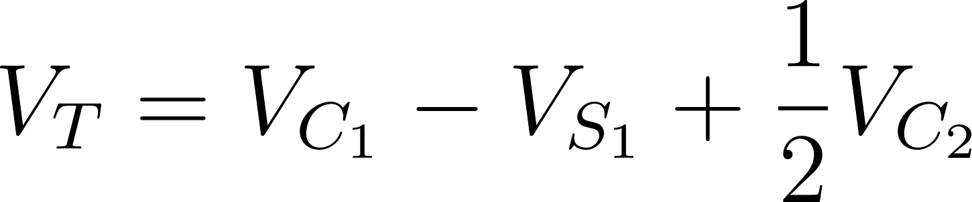](https://www.codecogs.com/eqnedit.php?latex=V_T%20%3D%20V_%7BC_1%7D%20-%20V_%7BS_1%7D%20%2B%20%5Cfrac%7B1%7D%7B2%7D%20V_%7BC_2%7D#0)

где

[](https://www.codecogs.com/eqnedit.php?latex=V_%7BC_1%7D%20%3D%20%5Cpi%20%5Ccdot%20r%5E2%20%5Ccdot%20h%20%3D%20%5Cpi%20%5Ccdot%201%5E2%20%5Ccdot%202%20%3D%202%5Cpi#0)

[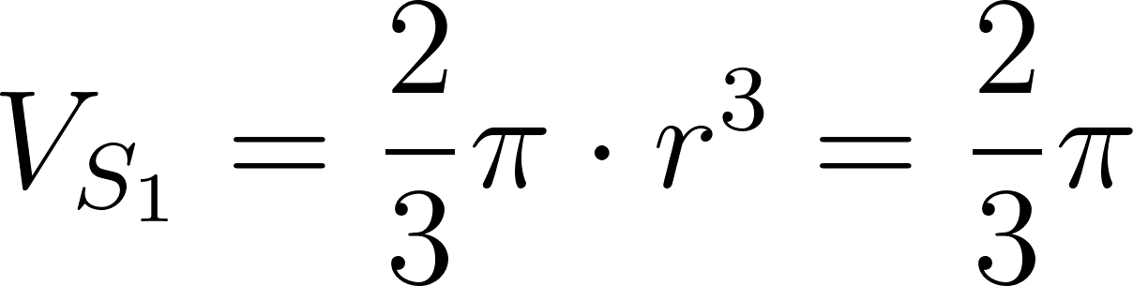](https://www.codecogs.com/eqnedit.php?latex=V_%7BS_1%7D%20%3D%20%5Cfrac%7B2%7D%7B3%7D%20%5Cpi%20%5Ccdot%20r%5E3%20%3D%20%5Cfrac%7B2%7D%7B3%7D%20%5Cpi#0)

[](https://www.codecogs.com/eqnedit.php?latex=V_%7BC_2%7D%20%3D%20%5Cpi%20%5Ccdot%20r%5E2%20%5Ccdot%20h%20%3D%20%5Cpi%20%5Ccdot%201%5E2%20%5Ccdot%202%20%3D%202%5Cpi#0)

[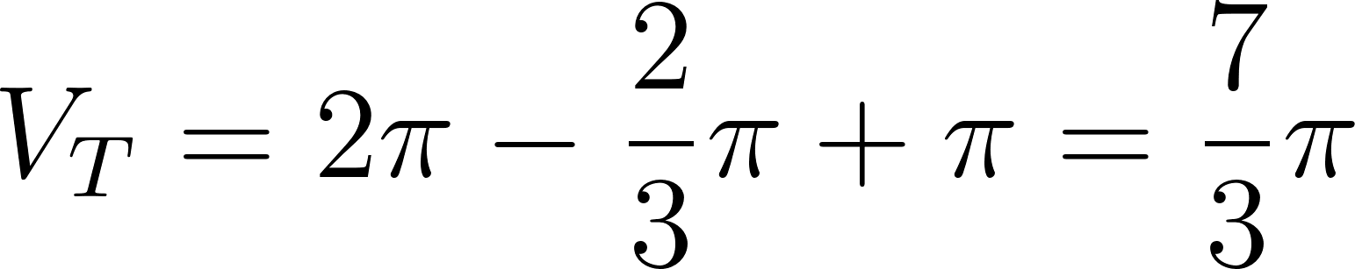](https://www.codecogs.com/eqnedit.php?latex=V_T%20%3D%202%5Cpi%20-%20%5Cfrac%7B2%7D%7B3%7D%5Cpi%20%2B%20%5Cpi%20%3D%20%5Cfrac%7B7%7D%7B3%7D%5Cpi#0)

Таким образом, [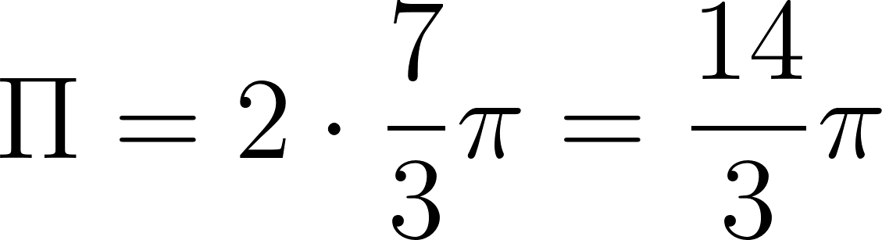](https://www.codecogs.com/eqnedit.php?latex=%5CPi%20%3D%202%20%5Ccdot%20%5Cfrac%7B7%7D%7B3%7D%5Cpi%20%3D%20%5Cfrac%7B14%7D%7B3%7D%5Cpi#0)

# Задание 5

# Решение

Из теоремы Стокса:

Откуда суммируя получаем:

Применим теорему Остраградского – Гаусса и проинтегрируем обе части тождества:

Из правой части тождества:

Из левой части тождества:

По определению ротера:

То есть получаем:

# 

# 

# Оценочный лист

# 

| **Участник** | **Его вклад** |
| --- | --- |
| Агей Михаил | 100% |
| Васильев Илья | 100% |
| Гуменник Петр | 100% |
| Дубук Даниил | 100% |
| Игнатьева Ксения | 100% |

# 

# Вывод

Выполнив РГР №1, мы вспомнили материал программы математического анализа 1 курса, научились решать задачи по теме “Функция нескольких переменных и ее интеграл”. Привели подробное решение задач и графики, являющиеся наглядным отображением математических моделей и построенные в специальных программах